





Basiscurriculum

Schulinternes
Curriculum

Rahmenlehrplan

Schulentwicklung

Qualitätszyklus


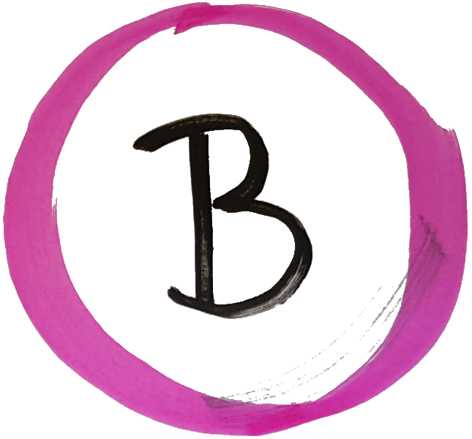
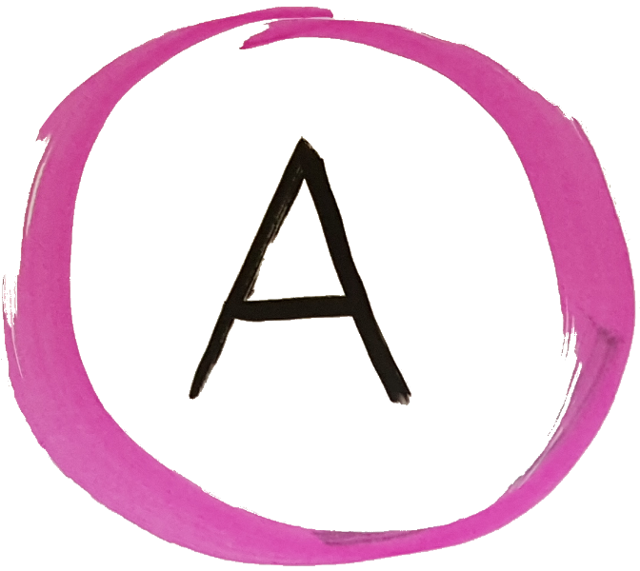


ist ein Kreislauf, der die Analyse, Zielsetzung, Maßnahmenplanung, -umsetzung, Evaluation und Revision der schulischen Qualitätsentwicklungsvorhaben umfasst und sich nach einem bestimmten Zeitraum wiederholt.

ist ein zielgerichteter und reflexiver Prozess zur Verbesserung der Qualität der Schule, der von innen gesteuert wird und der durch externe Unterstützung und Beratung begleitet werden kann. Kerne sind die Organisations-, Personal- und Unterrichtsentwicklung.

beschreibt die zentralen Anforderungen an die SuS im Bereich Sprach- oder Medienbildung und stellt somit eine verbindliche Grundlage für die systematische Entwicklung bildungssprachlicher Kompetenz bzw. Medienkompetenz dar, die für das fachliche Lernen und damit für den Bildungserfolg insgesamt relevant sind. Die Standards anderer Unterrichtsfächer und Themen knüpfen an die hier beschriebenen Standards an.

ist das Handlungskonzept der Schule. In ihm konkretisiert und dokumentiert die Schule ihre spezifische Umsetzung der pädagogischen Zielsetzungen, der fachübergreifenden und fachbezogenen Festlegungen. Es ist ein wichtiges Instrument zur Entwicklung der Unterrichtsqualität und entsteht unter Mitwirkung aller an der Bildungs- und Erziehungsarbeit in einer Schule Beteiligten.

beschreibt die verbindlichen Anforderungen und Inhalte für den Unterricht.
Lösung
Begriff | Erklärung
1
2 | C
3
4
5

